LAMPIRAN 1. LEMBAR PENILAIAN OBSERVASI KEGIATAN GURU PADA SIKLUS I
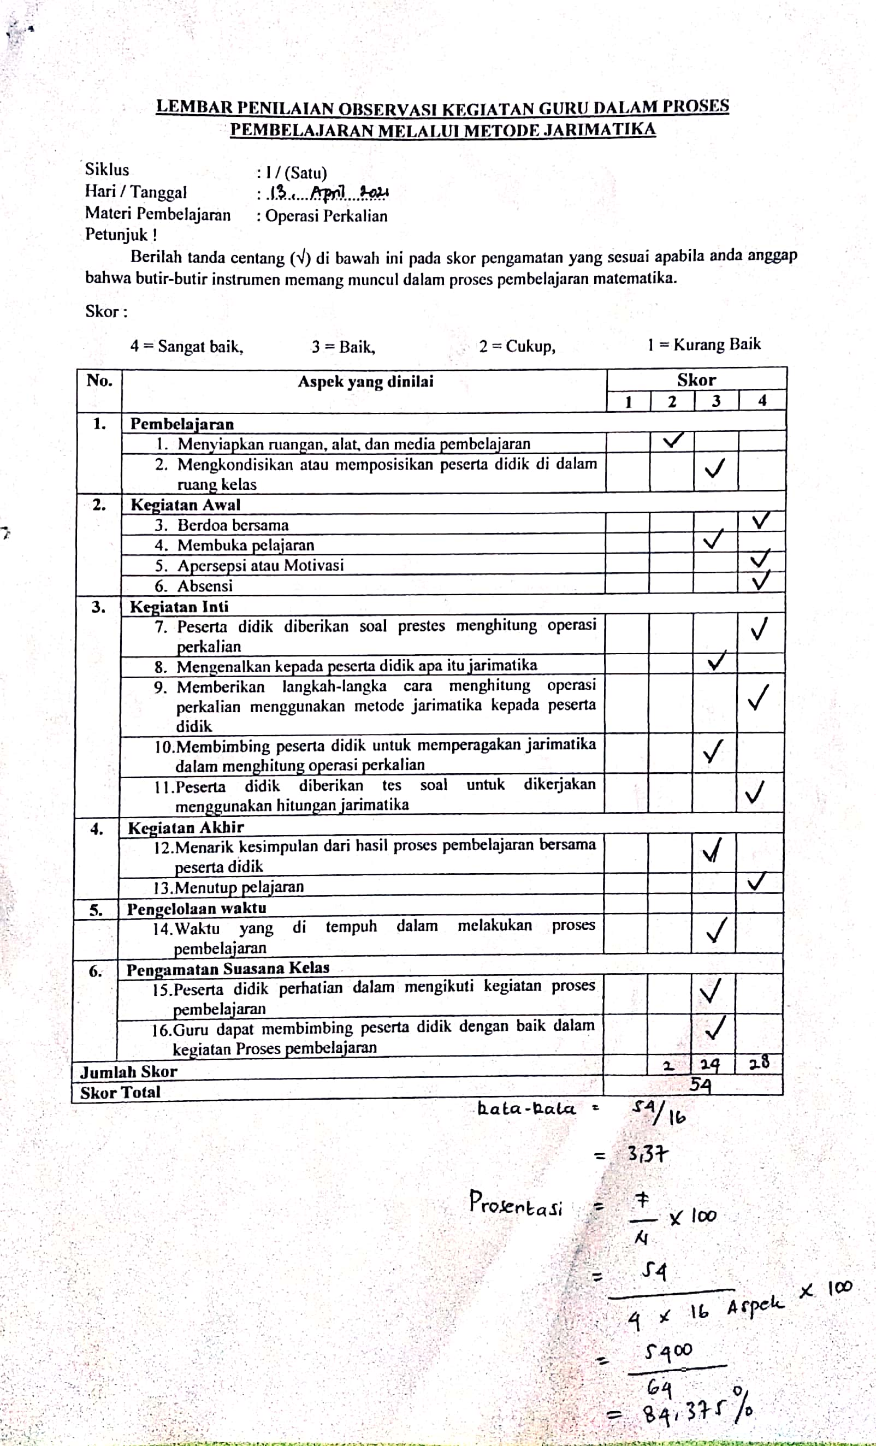
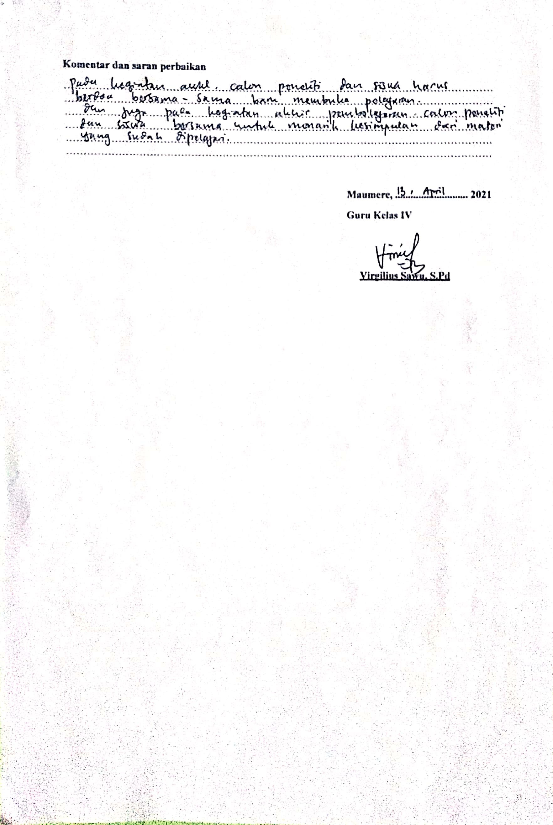

LAMPIRAN 2. LEMBAR PENILAIAN OBSERVASI PESERTA DIDIK PADA SIKLUS I
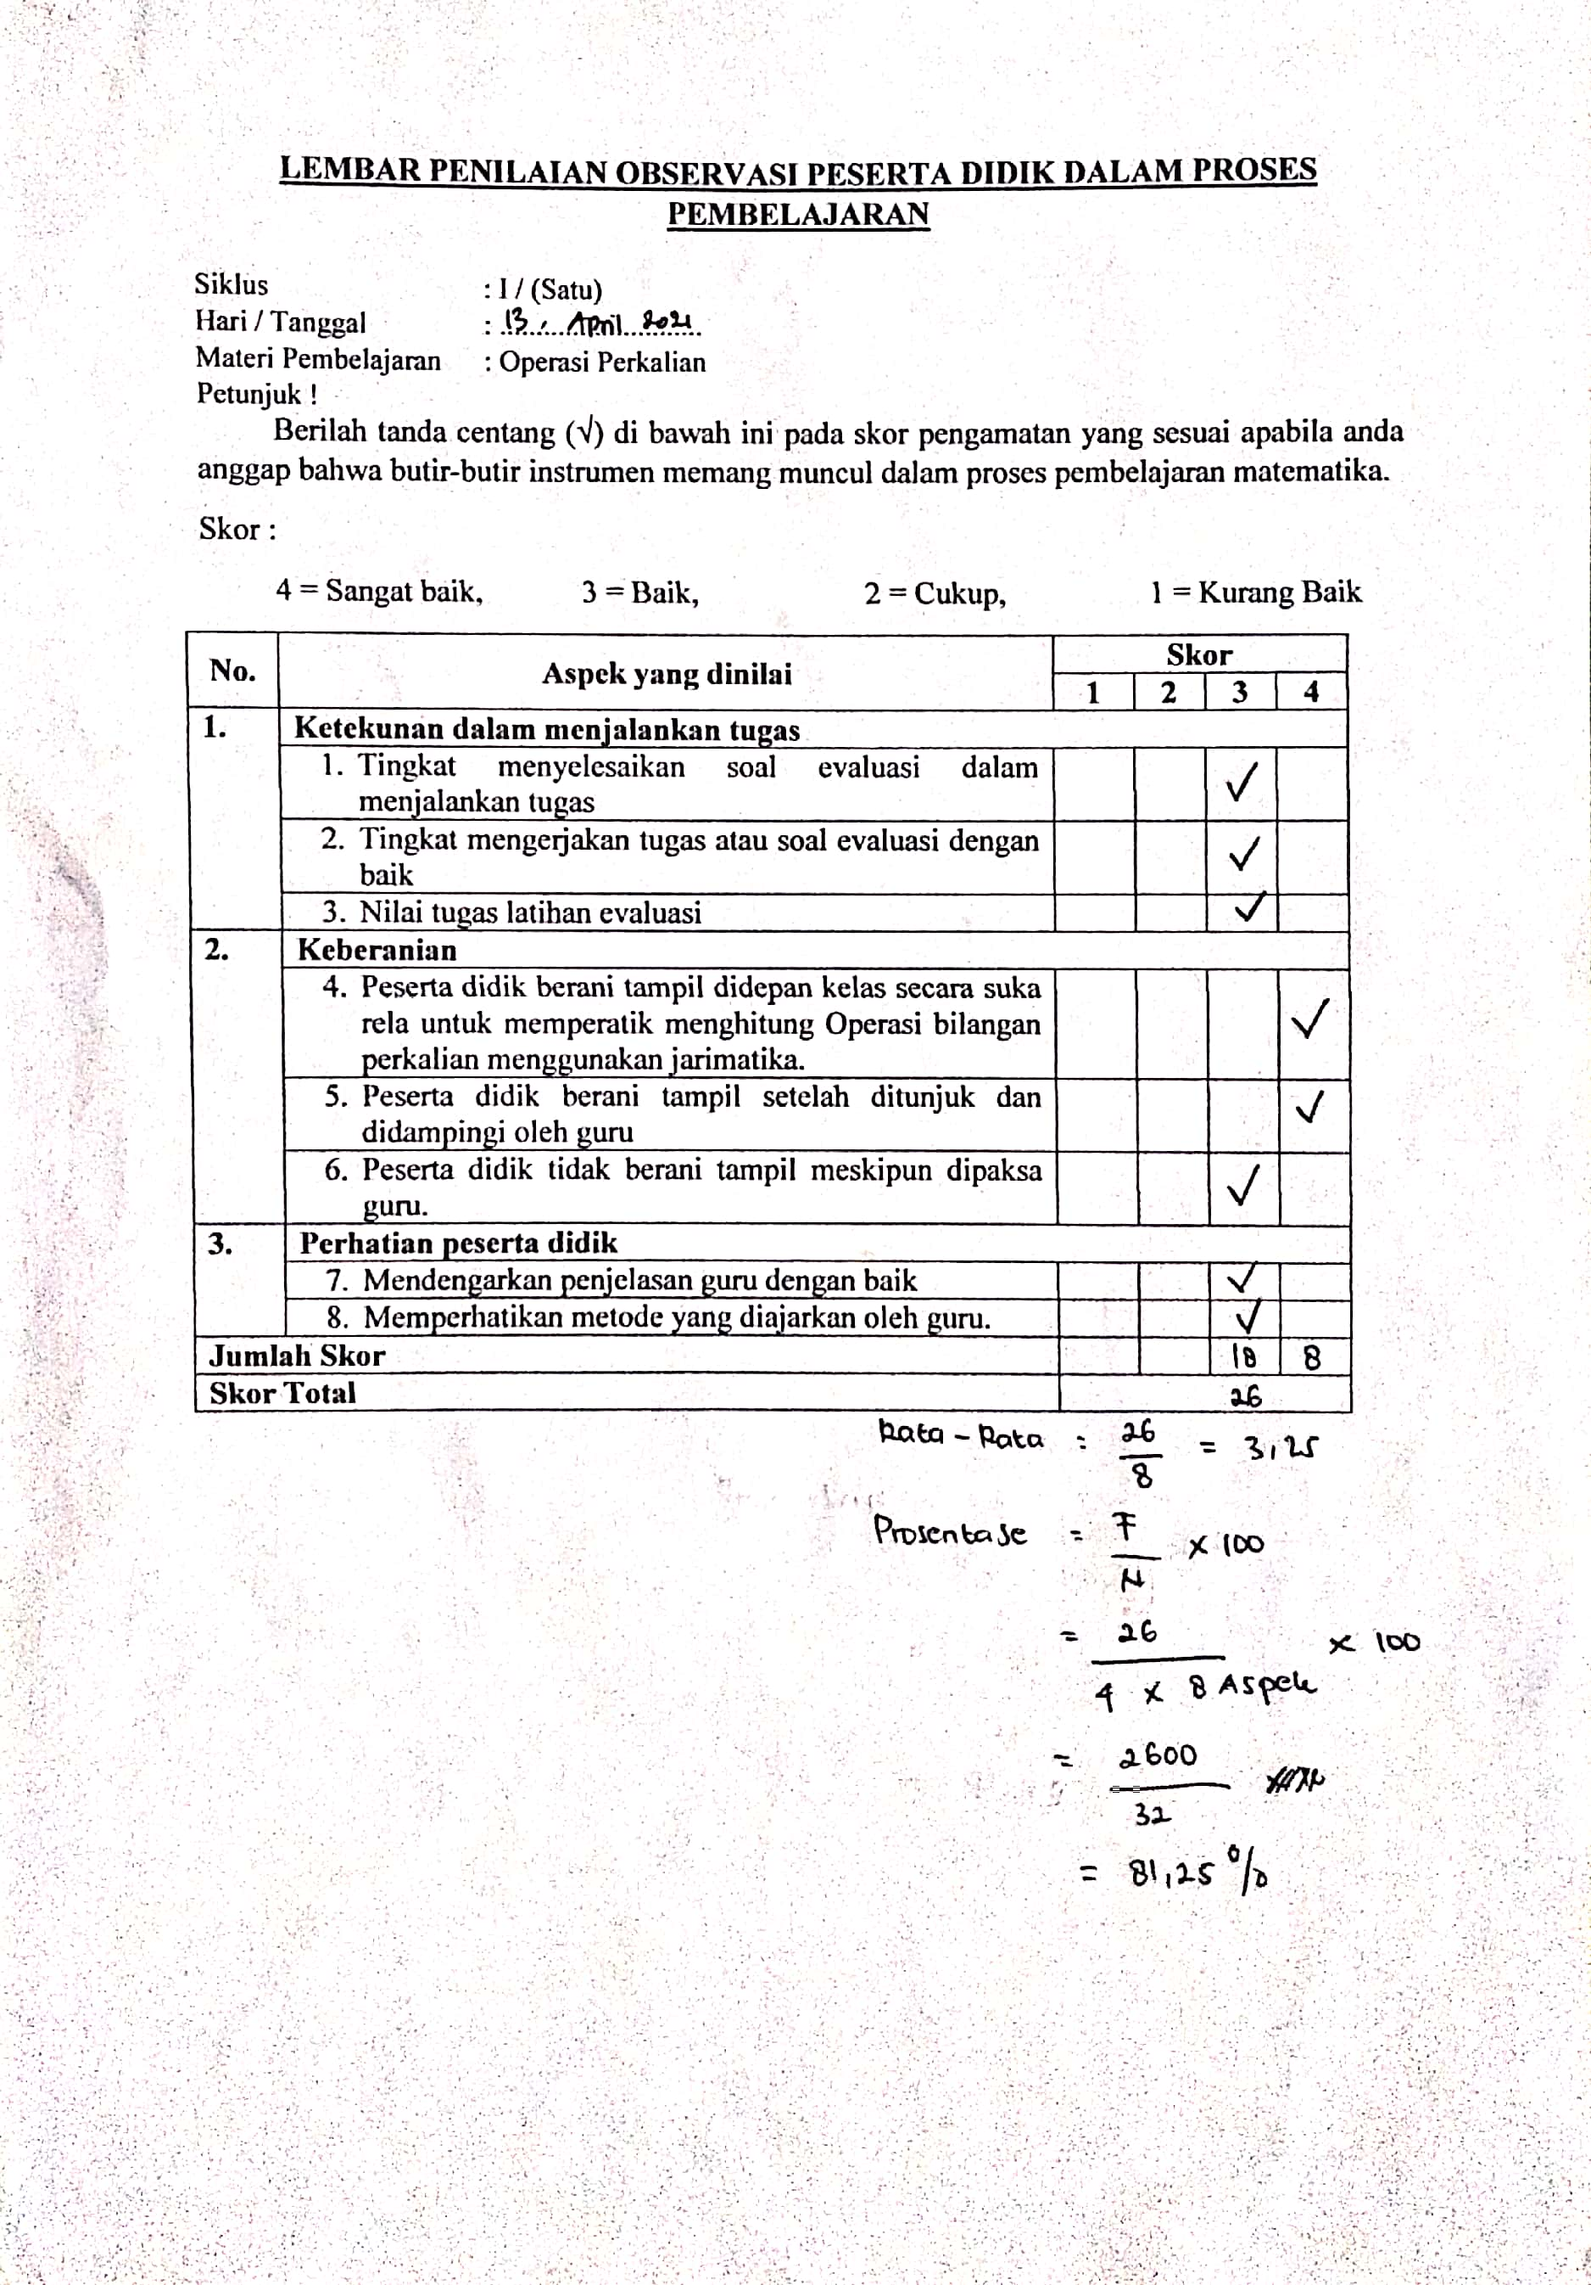
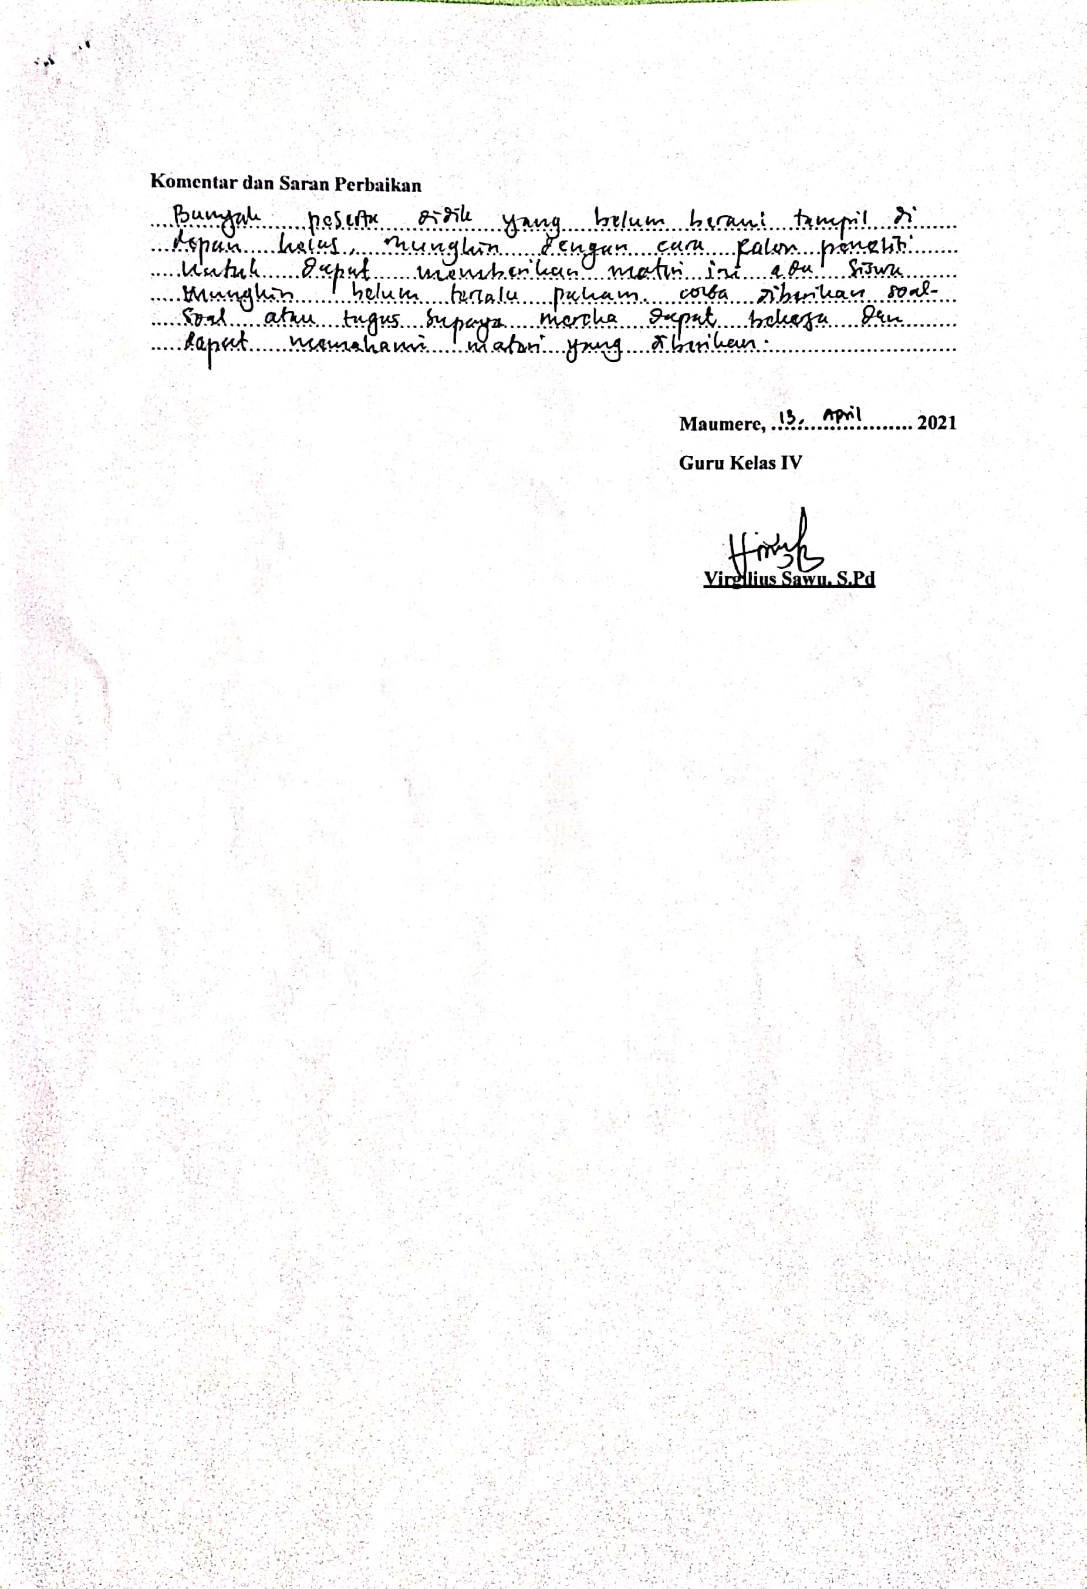
LAMPIRAN 3. LEMBAR PENILAIAN OBSERVASI KEGIATAN GURU PADA SIKLUS II
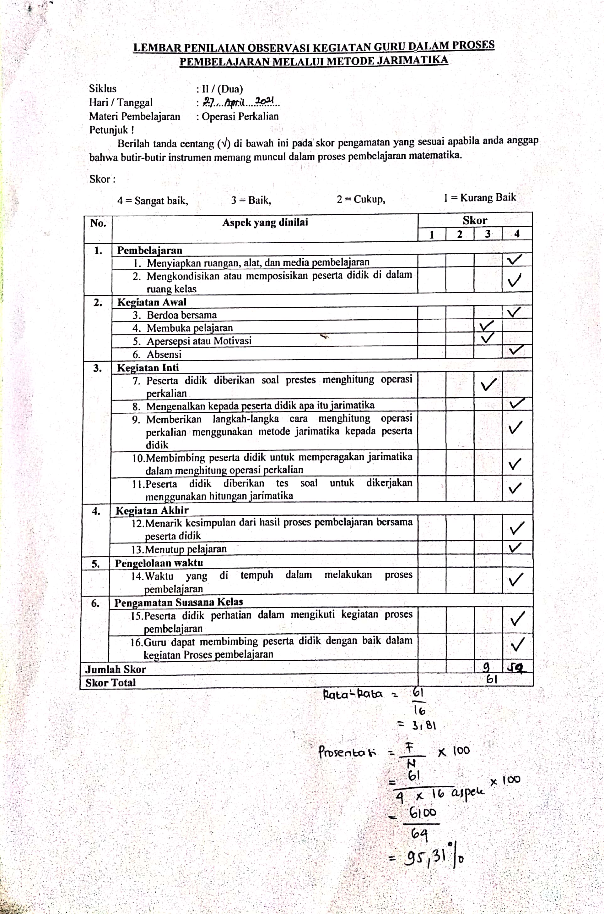
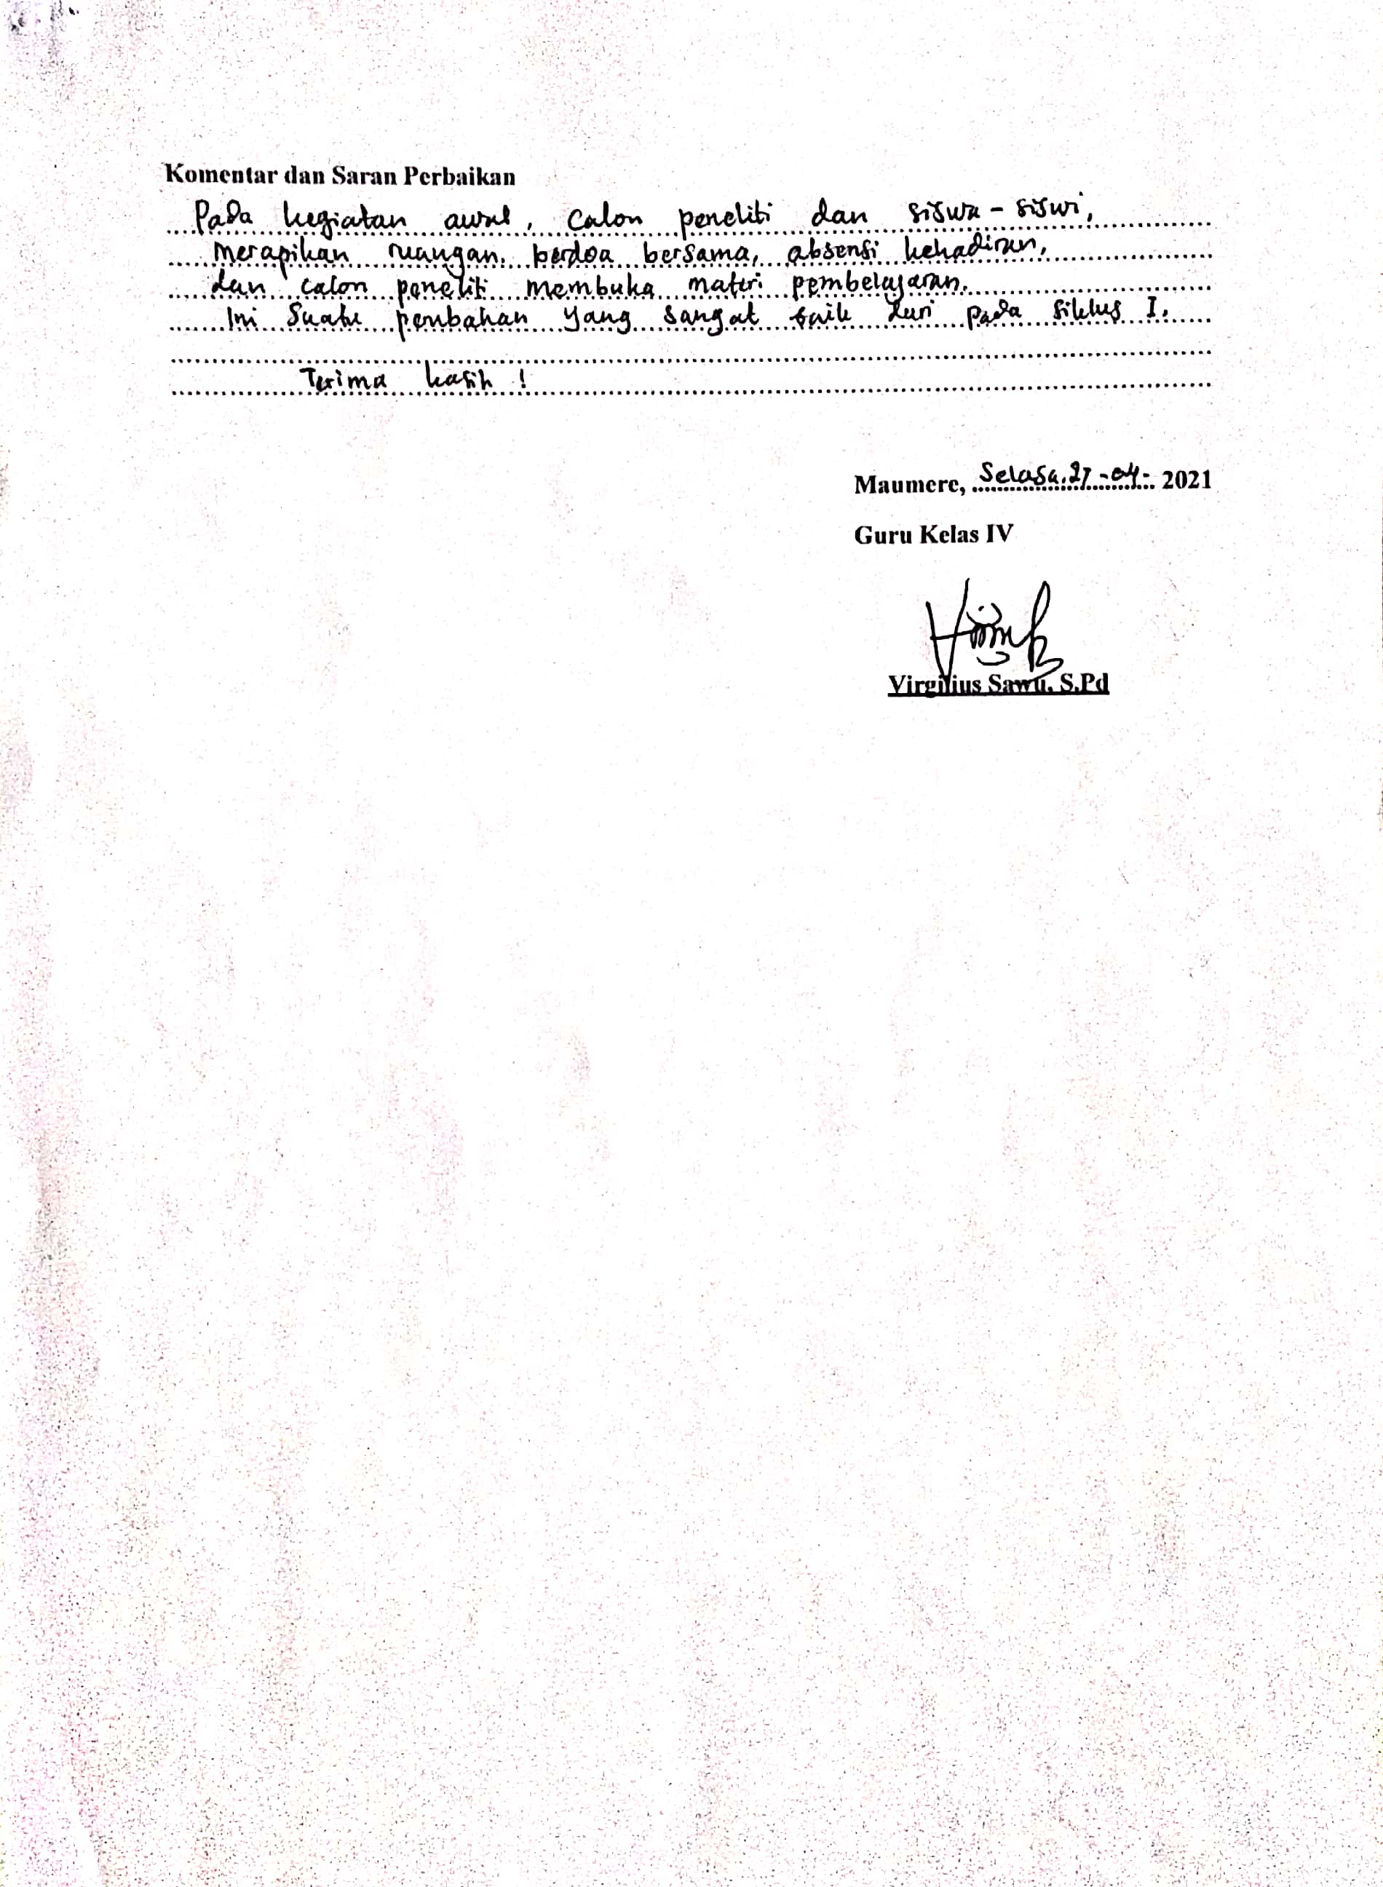

LAMPIRAN 4. LEMBAR PENILAIAN OBSERVASI PESERTA DIDIK PADA SIKLUS II
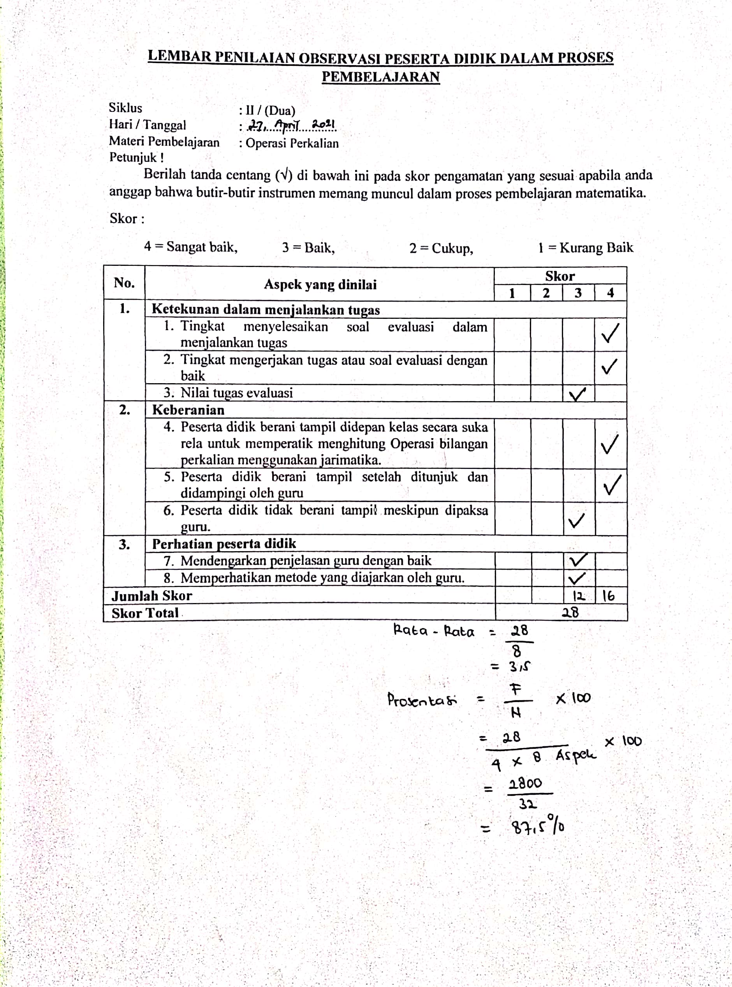
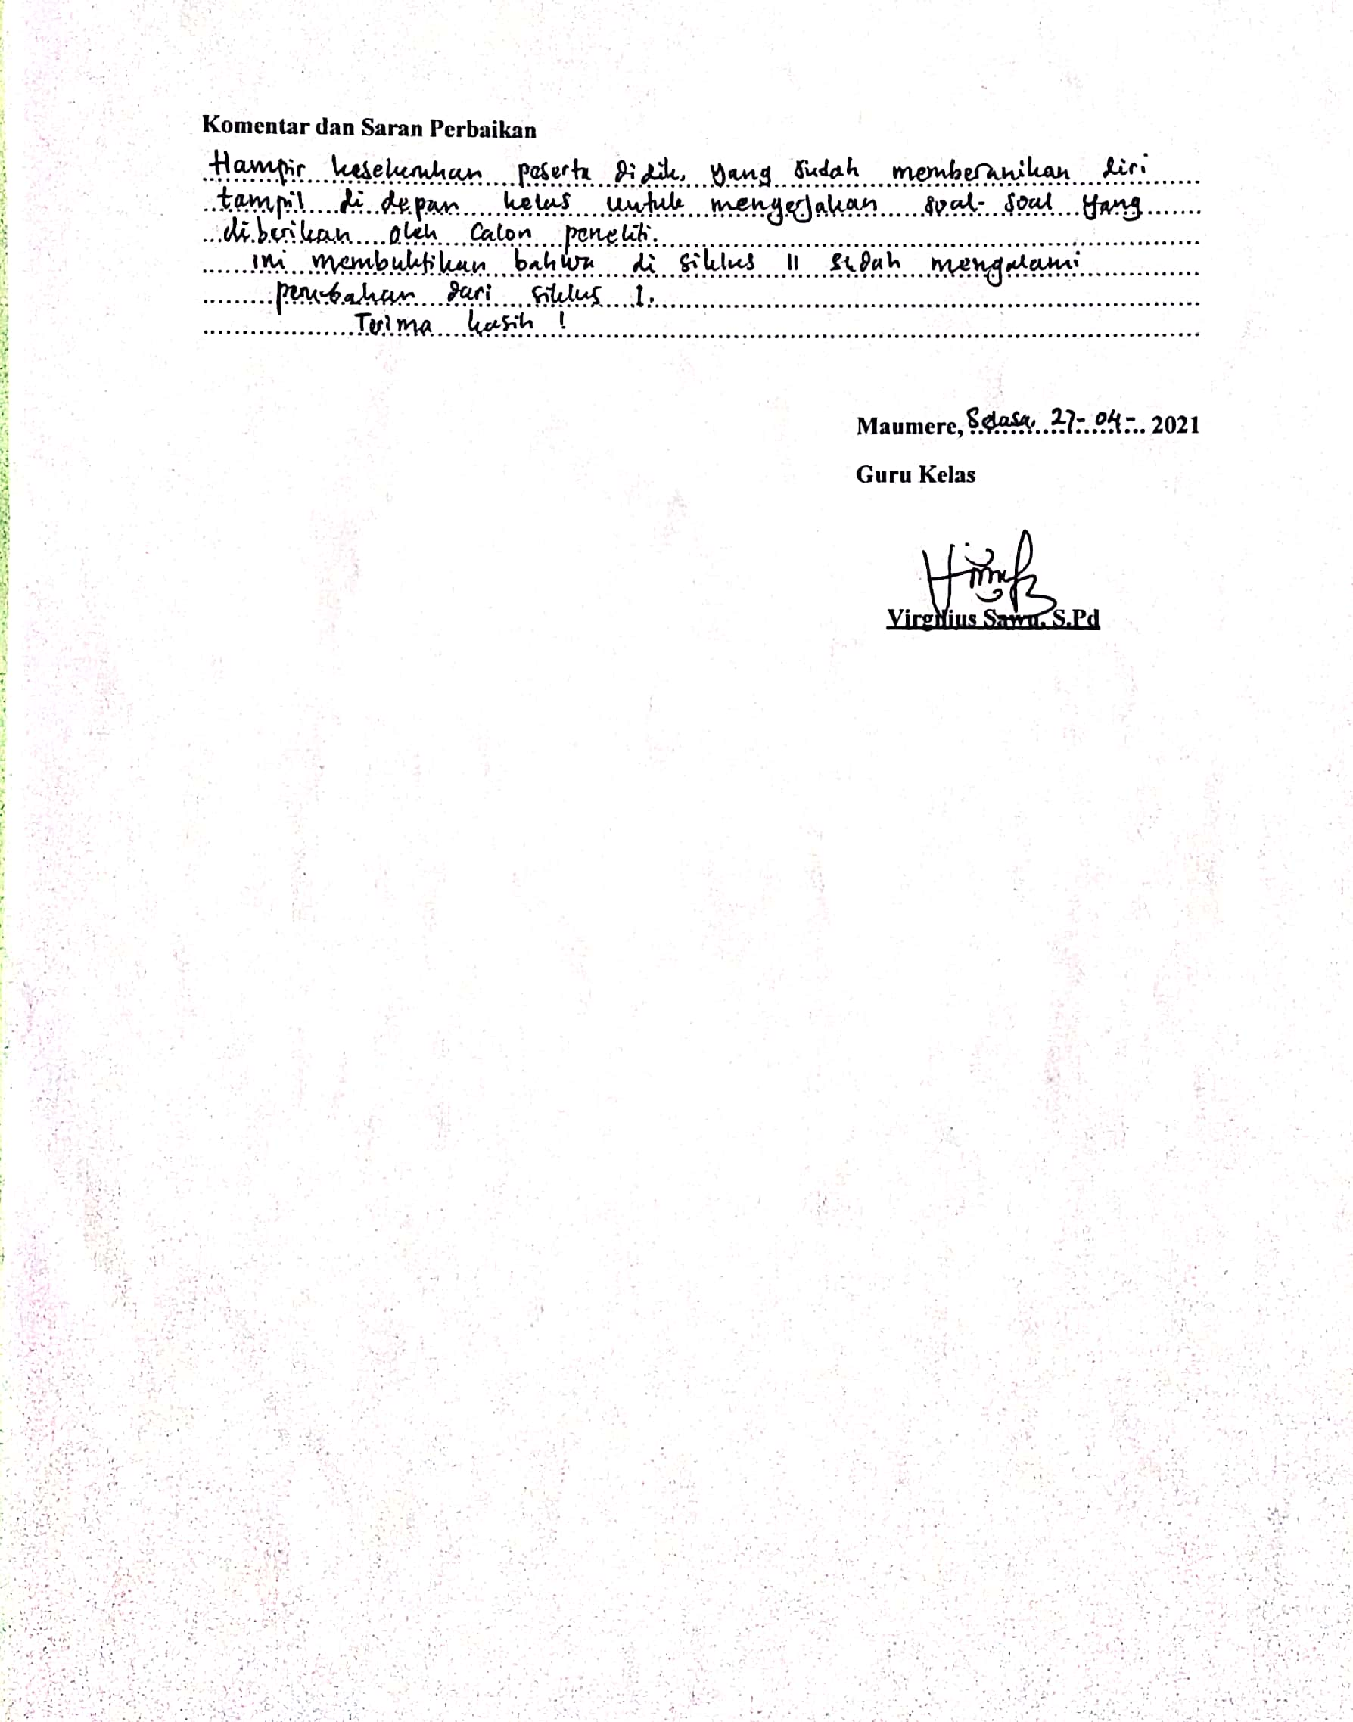
LAMPIRAN 5. DOKUMENTASI
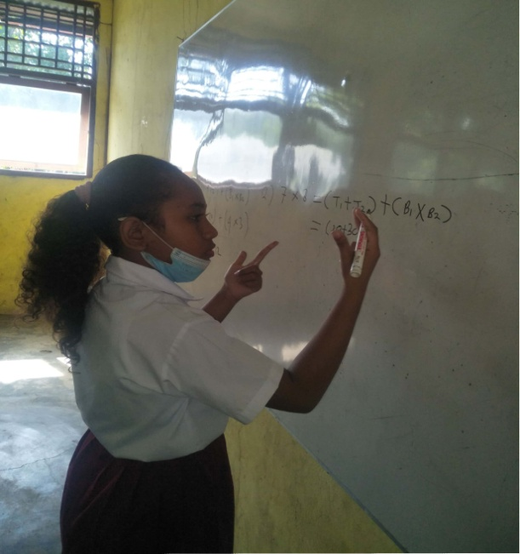  Peserta didik mempresentasikan hasil diskusi kelompoknya | 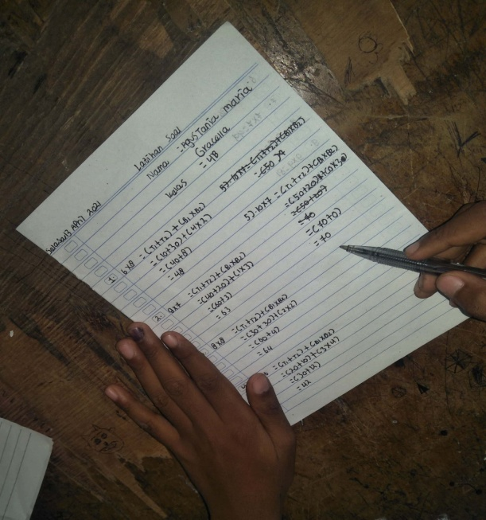  Hasih pekerjaan latihan tes soal kepda salah satu peserta didik
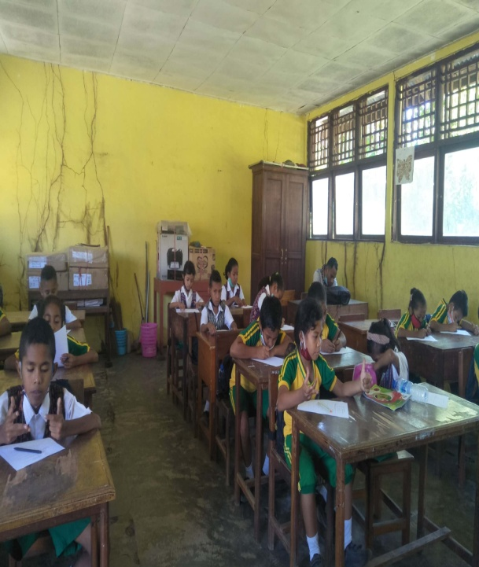  Peserta didik mengikuti post test pada siklus II | 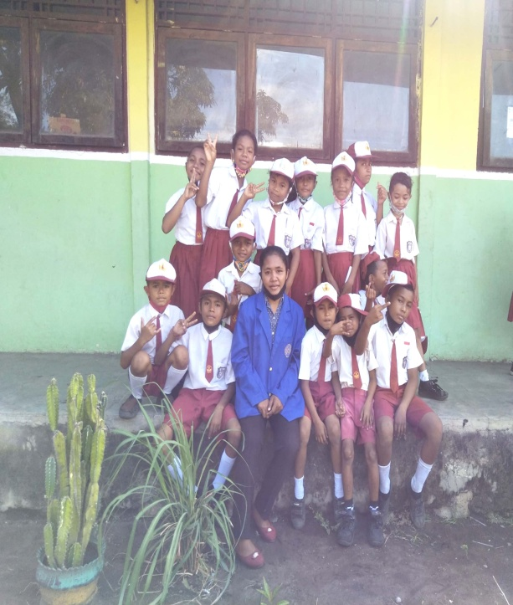  Foto bersama peserta didik kelas IV setelah selesai melakukan penelitian di SDK 051 Waigete

